学号： 姓名： 年级：

**题目名 进制数位和均值**

**问题描述**

输入一个十进制整数 n，将 n 分别转换为二进制，三进制，……，n−1 进制的数，计算 n 转换成的所有进制数的每位数字之和的平均值。计算结果用十进制表示为最简分数。

## 输入

第一行输入一个整数 T(1⩽T⩽20)，表示数据组数。  
接下来 T 行，每行一个整数 n(2<n⩽106)。

对于 50% 的数据： 2<n⩽200。

对于 100% 的数据： 2<n⩽106。

## 输出

对于每组数据，在一行中输出一个形如 n/m 的最简分数表示答案。

## 输入输出样例

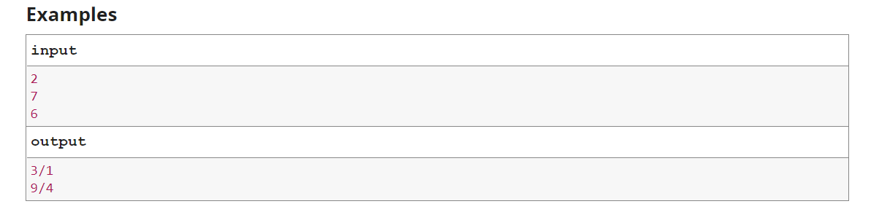

## 问题分析

因为是进制问题，而且进制是在不断增加的，就可以想到用循环。数的大小是10^6，可以用long long来解决。而进制数的每位则用取余和整除来求，最简形式则除以一个最大公约数。

## 程序代码

1. #include<bits/stdc++.h>
2. **using** **namespace** std;
3. **typedef** **long** **long** ll;
4. ll gcd(ll a,ll b)
5. {
6. **return** b?gcd(b,a%b):a;
7. }
8. **int** main()
9. {
10. **int** T;
11. cin>>T;
12. **for**(**int** i=0; i<T; i++)
13. {
14. ll num;
15. cin>>num;
16. ll sum=0;
17. **for**(**int** j=2; j<num; j++)
18. {
19. ll tmp=num;
20. **while**(tmp>0)
21. {
22. sum+=tmp%j;
23. tmp/=j;
24. }
25. }
26. ll t=gcd(sum,num-2);
27. printf("%lld/%lld\n",sum/t,(num-2)/t);
28. }
29. **return** 0;
30. }

## 解题结果

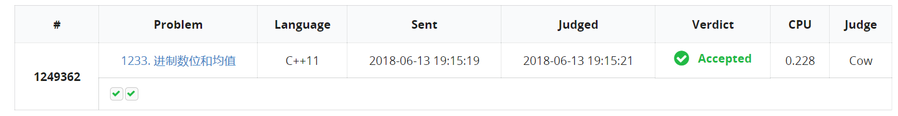

## 解题备注

注意用一个tmp来保存每次进制之下的原数据。

**题目名** 二进制倒置

**问题描述**

给定一个整数 n(0≤n≤10100)、将 n 的 334 位二进制表示形式（不包括开头可能的值为 0 的位，n=0 表示为 1 位 0）前后倒置，输出倒置后的二进制数对应的整数。

例如：n=10，其二进制表示为 (330 个 0)1010，倒置后为 0101，对应输出就是 5。

## 输入

第 1 行：一个整数 T (1≤T≤10) 为问题数。

接下来共 T 行整数，对应每个问题有 1 行，表示 n。

## 输出

对于每个问题，输出一行问题的编号（0 开始编号，格式：case #0: 等）。

然后对应每个问题在一行中输出结果。

## 输入输出样例

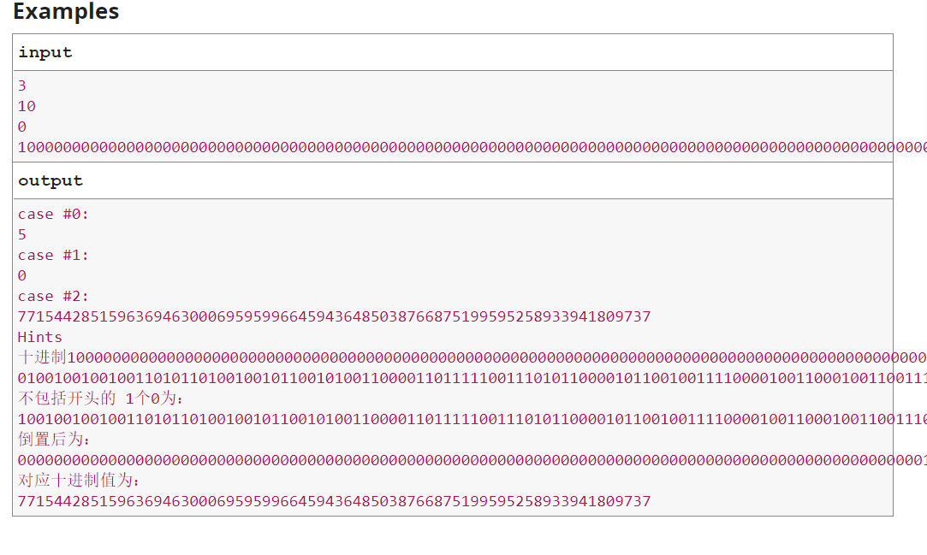

## 问题分析

利用进制转换模板，先将十进制转换为二进制，再倒置，再转换为十进制

## 程序代码

1. #include<bits/stdc++.h>
2. **using** **namespace** std;
3. **const** **int** maxn = 10000;
4. **using** **namespace** std;
5. **int** t[maxn], A[maxn],c,pro;
6. **char** str[maxn], str1[maxn], str2[maxn], str3[maxn];
7. **void** res(**char** * s)
8. {
9. **int** i = 0;
10. **int** len = strlen(s);
11. **for** (i=0; i<strlen(s)/2; i++)
12. {
13. **char** temp = s[i];
14. s[i] = s[strlen(s) - i - 1];
15. s[strlen(s) - i - 1] = temp;
16. }
17. }
18. **void** solve(**char** *str1, **char** *str2, **int** n, **int** m)
19. {
20. **int** i, len=strlen(str1), k;
21. **for** (i = len-1; i >= 0; i--)
22. t[len-1-i] = isdigit(str1[i]) ? str1[i] - '0' : isupper(str1[i]) ? str1[i] - 'A' + 10 : str1[i] - 'a' + 32;//倒置
23. **for** (k = 0; len;)
24. {
25. **for** (i=len-1; i >= 1; i--)
26. {
27. t[i - 1] += t[i] % m*n;
28. t[i] /= m;
29. }
30. A[k++] = t[0] % m;
31. t[0] /= m;
32. **while** (len>0 && !t[len - 1])
33. len--;
34. }
35. str2[k] ='\0';
36. **for** (i = 0; i<k; i++)
37. str2[k - 1 - i] = A[i] + (A[i]<10 ? 48 : A[i]<36 ? 55 : 61);
38. }
39. **int** main()
40. {
41. **char** input[100];
42. **char** binary[334];
43. **char** output[100];
44. **int** T;
45. cin>>T;
46. **for**(**int** i=0; i<T; i++)
47. {
48. scanf("%s",input);
49. solve(input,binary,10,2);
50. res(binary);
51. solve(binary,output,2,10);
52. printf("case #%d:\n%s\n",i,output);
53. }
54. **return** 0;
55. }

## 解题结果

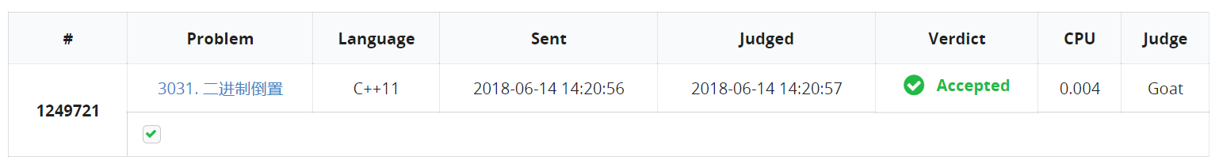

## 解题备注

注意模板使用时要倒置一次

**题目名 平衡三进制**

**问题描述**

衡三进制分别使用字符 ‘-‘, ‘0’, ‘1’ 表示 -1, 0, 1。下表表示从 0 到 10 的十进制数对应的平衡三进制的值。

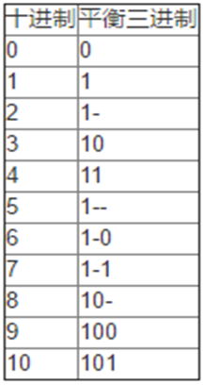

例如 7=1×32+(−1)×31+1×30=9–3+1=7。

现在给你一个关于平衡三进制的串，请将其转成对应的十进制数。

## 输入

第 1 行：整数 T (1≤T≤10) 为测试数据组数。

第 2 ~ T+1 行：每个问题一行，每行输入一个平衡三进制的字符串，保证其转换成的十进制整数小于1e9，且全为非负整数。

## 输出

对于每个问题，输出一行问题的编号（0 开始编号，格式：case #0: 等），然后输出对应问题的结果。

## 输入输出样例

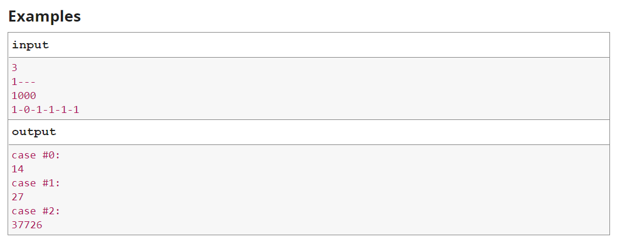

## 问题分析

将三进制里的三种情况分别转换为-1,0,1，再乘以该位的三的n次方即可，

## 程序代码

1. #include<bits/stdc++.h>
2. **using** **namespace** std;
3. **int** main()
4. {
5. **int** T;
6. cin>>T;
7. **for**(**int** i=0; i<T; i++)
8. {
9. **char** s[20];
10. scanf("%s",s);
11. **long** **long** num=0;
12. **int** k=0;
13. **for**(**int** j=0;j<strlen(s);j++)
14. {
15. **if**(s[j]=='-')
16. k=-1;
17. **else**
18. k=s[j]-'0';
19. num+=pow(3,strlen(s)-j-1)*k;
20. }
21. printf("case #%d:\n%lld\n",i,num);
22. }
23. }

## 解题结果

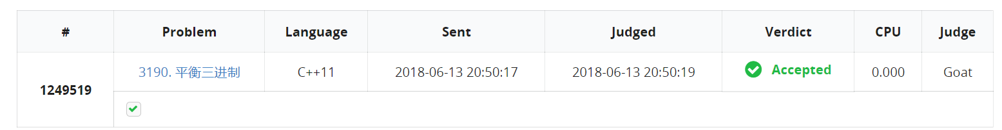

## 解题备注

注意三的n次方时是size-i-1

**题目名 一元多项式乘法**

**问题描述**

计算两个一元多项式的乘积。

## 输入

每行两个多项式，以一个空格分隔，多项式格式为 anxn+…+a1x+a0。

每行长度不超过100，0<n<50。

## 输出

每组数据一行，根据次数由高到低顺序输出两个多项式乘积的非零项系数，两个系数之间由一个空格分隔。

## 输入输出样例

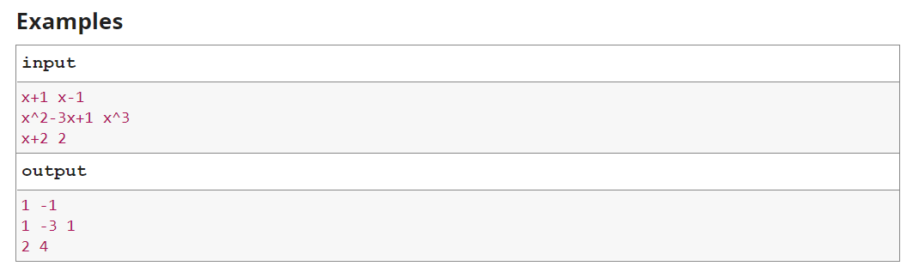

## 问题分析

问题的主要难点是读取麻烦，通过一个读取函数，编写多个判断语句，注意常数项，第一项，一次项的特殊情况

## 程序代码

1. #include<bits/stdc++.h>
2. **using** **namespace** std;
3. **void** readpoly(**char** *s, **int** *xishu)
4. {
5. **while**(*s)
6. {
7. **int** sign=1,a=0,i=0;
8. **if**(*s=='+')
9. s++;
10. **else** **if** (*s=='-')
11. {
12. sign=-1;
13. s++;
14. }
15. **while**(isdigit(*s))
16. {
17. a=a*10+*s-'0';
18. s++;
19. }
20. **if**(a==0)
21. a=1;
22. **if**(*s!='x')
23. {
24. xishu[0]=a*sign;
25. **return** ;
26. }
27. **else** s++;
28. **if**(*s=='^')
29. s++;
30. **while**(isdigit(*s))
31. {
32. i=i*10+*s-'0';
33. s++;
34. }
35. **if**(i==0)
36. i=1;
37. xishu[i]=a*sign;
38. }
39. }
40. **void** multiply(**char** *s1, **char** *s2, **int** *xishu)
41. {
42. **int** xishu1[100]={0},xishu2[100]={0};
43. readpoly(s1,xishu1);
44. readpoly(s2,xishu2);
45. **for**(**int** i=0;i<50;i++)
46. **for**(**int** j=0;j<50;j++)
47. xishu[i+j]=xishu[i+j]+xishu1[i]*xishu2[j];
48. }
49. **int** main()
50. {
51. **char** s1[101],s2[101];
52. **while**(scanf("%s %s",s1,s2)!=EOF)
53. {
54. **int** xishu[100]={0},out[100],n=0;
55. multiply(s1,s2,xishu);
56. **for**(**int** i=0;i<100;i++)
57. **if**(xishu[i])
58. out[n++]=xishu[i];
59. **for**(**int** i=n-1;i>=0;i--)
60. {
61. printf("%d",out[i]);
62. **if**(i>0)
63. printf(" ");
64. **else**
65. printf("\n");
66. }
67. }
68. **return** 0;
69. }

## 解题结果

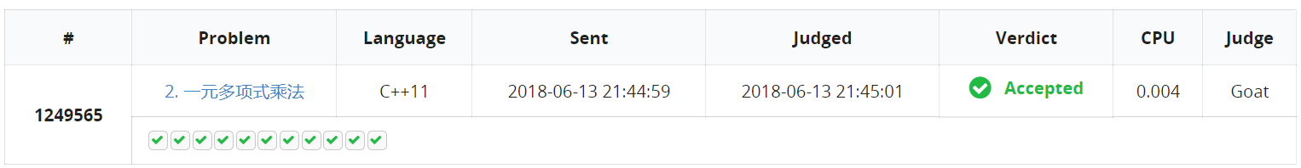

## 解题备注

注意特殊情况要考虑完全，字符串涉及符号时多用一个sign来判断，还要删去不存在的幂次。

**题目名 四元一次方程**

**问题描述**

对于一个非负整数 n, 四元一次方程：

4w+3x+2y+z=n

的非负整数解是不唯一的。

编程计算不同解的个数。

例如：n=0 时有 1 个解 (0,0,0,0); n=2 时有 2 个解 (0,0,1,0) 和 (0,0,0,2)

## 输入

第 1 行：整数 T (1≤T≤10) 为问题数

第 2 ∽ T+1 行：每一个问题中的 n, 0≤n≤1000。

## 输出

对于每个问题，在一行中输出解的个数。

## 输入输出样例

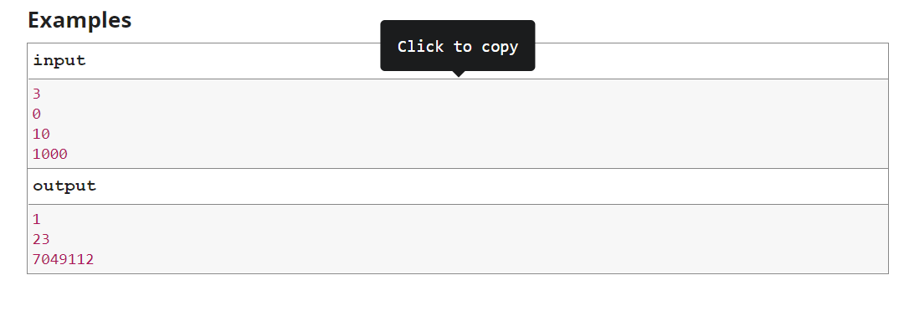

## 问题分析

直接模拟很简单，但是四次循环会导致超时，所以在最后优化循环条件

## 程序代码

1. #include<bits/stdc++.h>
2. **using** **namespace** std;
3. **int** main()
4. {
5. **int** T;
6. cin>>T;
7. **for**(**int** i=0;i<T;i++)
8. {
9. **int** n,cnt=0;
10. cin>>n;
11. **if**(n>0)
12. **for**(**int** w = 0;w <= n/4;w++)
13. **for**(**int** x = 0;x <= (n-4*w)/3;x++)
14. **for**(**int** y = 0;y <= (n-4*w-3*x)/2;y++)
15. **if**(4*w+3*x+2*y<=n)
16. cnt++;
17. **else**
18. cnt=1;
19. cout<<cnt<<endl;
20. }
21. }

## 解题结果

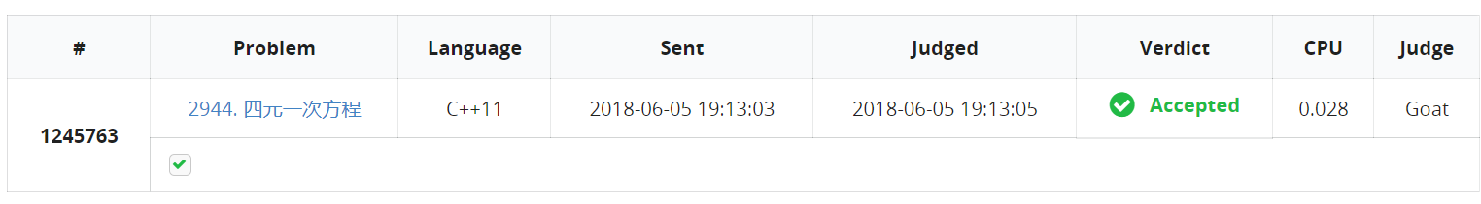

## 解题备注

注意为0的情况

**题目名 斐波那契数列**

**问题描述**

斐波那契数列的递归定义如下：

* F(0)=0，F(1)=F(2)=1；
* F(n)=F(n−1)+F(n−2)（当 n>2 时）。

给定一个整数 n (0≤n≤120)，求 F(n) 的值。

## 输入

第 1 行：一个整数 T (1≤T≤10) 为问题数。

第 2~T+1 行，一个整数 n (0≤n≤120)。

## 输出

对每个测试数据，首先输出一行问题的编号（0 开始编号，格式：case #0: 等）。在接下来一行中输出 F(n) 的值。

## 输入输出样例

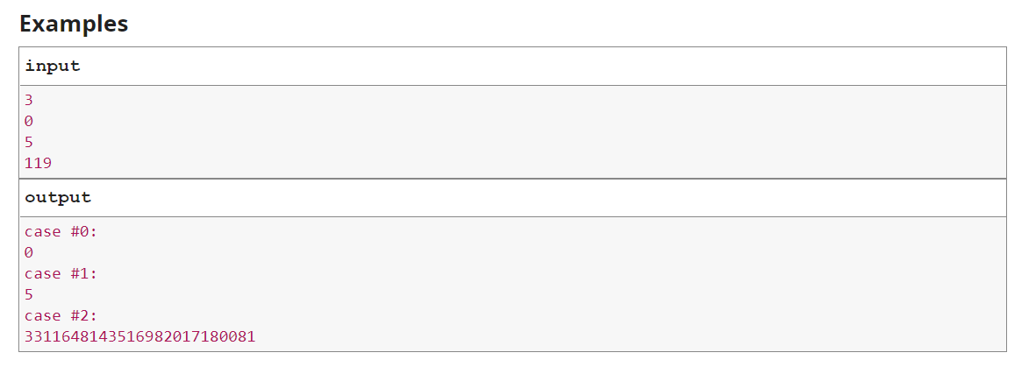

## 问题分析

根据样例发现这个是一个隐藏的大数计算，则写一个循环120次的语句来记录所有的斐波那契数列，然后按需读取

## 程序代码

1. #include<bits/stdc++.h>
2. **using** **namespace** std;
3. **typedef** **long** **long** ll;
4. **int** main(**void**)
5. {
6. **int** T;
7. scanf("%d",&T);
8. **int** i, j, fib[121][27]={0}, n;
9. fib[1][0]=1;
10. **for**(i=2; i<121; i++)
11. {
12. **for**(j=0; j<26; j++)
13. {
14. fib[i][j]+=(fib[i-1][j]+fib[i-2][j]);
15. fib[i][j+1]=fib[i][j]/10;
16. fib[i][j]%=10;
17. }
18. }
19. **for**(i=0; i<T; i++)
20. {
21. scanf("%d",&n);
22. printf("case #%d:\n",i);
23. **for**(j=26;j+1 ; j--)
24. **if**(fib[n][j]) **break**;
25. **for**(;j+1 ; j--)
26. printf("%d",fib[n][j]);
27. **if**(n==0) printf("0");
28. printf("\n");
29. }
30. **return** 0;
31. }

## 解题结果

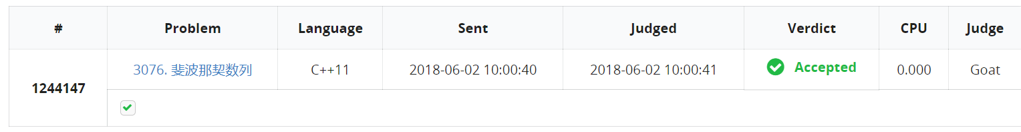

## 解题备注

注意输出时要把无效的都删去，用一个循环来找到有效的下标